**Мама, купи!**

[http://r.mradx.net/img/E8/DD0CB0.jpg](http://r.mail.ru/n166106481?&rnd=185325816)

**Некоторые родители изо всех сил стараются не обсуждать с ребенком денежные отношения, так как не могут донести до малыша значение и ценность денег. Но совсем оградить его от подобных разговоров не получится – нравится нам это или не нравится, но вокруг денег крутится вся жизнь человека.**

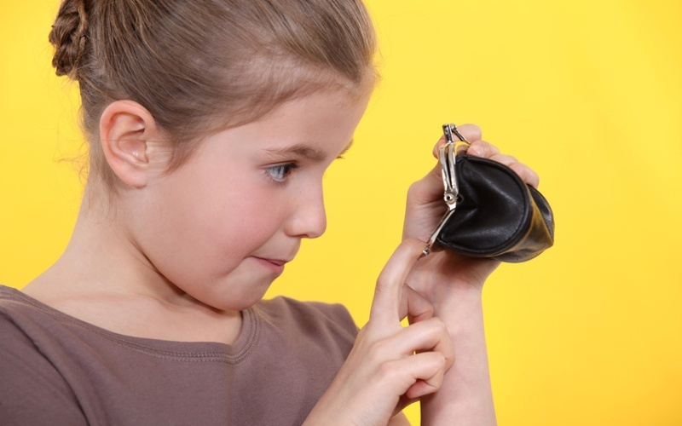

**Не стесняться**

Друзья семьи, пришедшие в гости, порой жалуются на маленькую зарплату, а по телевизору, наоборот, демонстрируют репортаж о звезде шоу-бизнеса, которая обзавелась десятым домом. Да и сами родители частенько усмиряют пыл малыша, просящего купить ему очередную игрушку, коротким, но емким – «Нет, это слишком дорого». У ребенка такие ответы вызывают множество вопросов. Отвечать на них придется. Только так можно научить детей обращаться с деньгами. Этот навык очень пригодится им во взрослой жизни, когда придется самостоятельно контролировать собственный бюджет.

Если вы видите, что тема интересна малышу, посмотрите вместе [мультфильм про Золотую Антилопу](http://deti.mail.ru/forsmall/multiki/3674247596-zolotaya-antilopa/180086/), почитайте «Незнайку на Луне» или «[Приключения Буратино](http://deti.mail.ru/forsmall/multiki/3675480507-priklyucheniya-buratino/180179/)» – словом, начните с примеров должного и неосторожного обращения с деньгами, проведите причинно-следственную связь между поступками персонажей и последствиями, к которым они привели. Малыш должен сам прийти к выводу, что деньгами нельзя «сорить».

**Откуда берутся деньги**

[Чарли](http://deti.mail.ru/mail/sor_cut/) пользователь «Дети Mail.Ru» - [*С некоторых пор выделяю ребенку карманные деньги, немного, по 50 рублей в день. Но... мой ребенок покупает на них исключительно лимонад, сухарики и чипсы! И этому поеданию вредностей уже месяц и что-то конца и края этому не видно.*](http://deti.mail.ru/forum/nashi_deti/ot_semi_i_do_dvenadcati/karmannye_dengi_i_vkusnye_vrednosti/)

Дети, которым еще не исполнилось [5 лет](http://deti.mail.ru/calendar/childgrowth/5_let/), часто думают, что деньги просто лежат на работе или в банкоматах, и взрослые могут брать сколько угодно и когда угодно. Расскажите малышу о том, как непросто достаются маме и папе деньги, можно даже устроить [экскурсию на работу родителей](http://deti.mail.ru/child/chrezvychajnaya-situaciya-ili-s-rebenkom-v-ofis/), чтобы ребенок начал ценить стремление родителей заработать в семейную копилку деньги.

Ребенку постарше, который интересуется, почему его одноклассники лучше одеты, чаще ездят в отпуск и т.д. стоит объяснить, что количество денег в семьях может отличаться. К примеру, звезды эстрады зарабатывают значительно больше врачей, но это не значит, что медики занимаются чем-то малозначительным.

Если вы сами убеждены в том, что работают люди исключительно ради денег, и озвучиваете эту мысль своему малышу, то ждите закономерных вопросов, почему же вы не нашли работу, за которую больше платят. Объясните ребенку, что работают взрослые не только для того, чтобы получить доход. Работа должна приносить удовольствие, даже если на прибыль от нее невозможно купить загородный дом или дорогой автомобиль. Объясните, что чрезмерная роскошь портит людей. Конечно, всегда нужно ставить перед собой более высокую планку, однако надо быть довольным тем достатком, который есть на данный момент.

Привлекайте ребенка к обсуждению [семейного бюджета](http://deti.mail.ru/news/rossijskie-semi-rasskazali-o-svoih-dohodah/). Если возникли проблемы –  понадобились деньги на лечение, например, ребенок должен об этом знать. Тогда он с пониманием отнесется к новости, что поездка на море откладывается. Обиды у ребенка будет гораздо меньше, если вы всей семьей решите, как можно весело провести отпуск без особенных затрат.

**Учиться тратить**

[Карманные деньги](http://deti.mail.ru/news/karmannye_denygi_delayut_detej_neschastnymi/) нужно выделять ребенку, начиная с 7 лет. Для начала достаточно давать один раз в неделю, потому что распределить бюджет на месяц младший школьник еще не сумеет. Малыш должен понимать, что деньги можно потратить сразу, но лучше расходовать средства постепенно. Было бы здорово, если бы ребенок научился откладывать часть карманных денег на какую-то игрушку, о которой давно мечтал. Это научит его экономить, а не транжирить деньги.

Предупредите, что если малыш предпочтет потратить всю выделенную сумму сразу, дополнительного «пособия» не будет.

А вот обратиться к вам за помощью в планировании бюджета может всегда. Самостоятельно расходовать карманные деньги он, скорее всего, научится только в подростковом возрасте. К этому периоду рекомендуется «проиндексировать» размер карманных денег и выдавать их раз в месяц.

В этом же возрасте важно еще раз поговорить о разном финансовом положении людей. Беседуя с ребенком о дорогостоящих вещах, которых он жаждет, вы можете лучше его понять – к примеру, автомобиль ему необходим, чтобы покатать приятелей и больше весить в их глазах. Но этого можно добиться и другим способом – пригласив сверстников в парк или в гости, умением объединять людей с помощью собственной коммуникабельности.

Ближе к 14 годам между родителями и подростком должен состояться еще один важный разговор о том, как он может самостоятельно заработать деньги: раздавать уличные рекламки, гулять с соседской собакой и т.д